วรรณกรรม
“วรรณกรรมระยองคือกระจกสะท้อนชีวิต วิถี และจิตวิญญาณของชุมชน”
วรรณกรรมของระยองสะท้อนวิถีชีวิตและความคิดของชาวท้องถิ่นในทุกรูปแบบ ทั้งเรื่องเล่า นิทานพื้นบ้าน และบทกวีพื้นถิ่น ลักษณะการเล่าเรื่องมักมีความเรียบง่ายแต่ลึกซึ้ง ถ่ายทอดค่านิยม ประเพณี และความเชื่อของชุมชน วรรณกรรมยังสะท้อนภูมิปัญญาในการใช้ชีวิต เช่น การประมง การเกษตร และการอยู่ร่วมกับธรรมชาติ เรื่องราวหลายเรื่องถูกถ่ายทอดด้วยภาษาและสำเนียงท้องถิ่น ทำให้เกิดเอกลักษณ์เฉพาะตัว วรรณกรรมเหล่านี้ช่วยสร้างความผูกพันระหว่างคนรุ่นเก่าและรุ่นใหม่ และทำให้ภูมิปัญญาชาวบ้านไม่เลือนหายไป การอ่านและศึกษาวรรณกรรมพื้นบ้านเป็นการเข้าใจรากเหง้าและวัฒนธรรมอย่างแท้จริง นอกจากนี้ วรรณกรรมยังเป็นแรงบันดาลใจในการสร้างสรรค์งานศิลปะและกิจกรรมทางวัฒนธรรมอื่น ๆ การอนุรักษ์วรรณกรรมจึงสำคัญต่อการคงไว้ซึ่งเอกลักษณ์และภูมิปัญญาของระยอง.
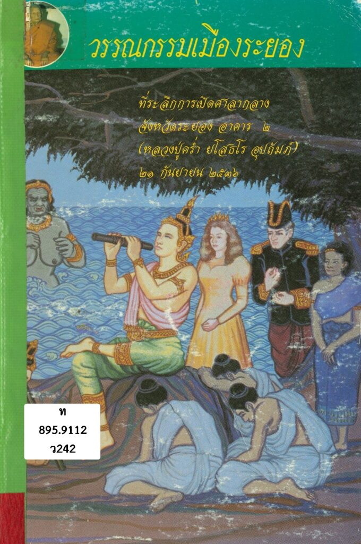 | 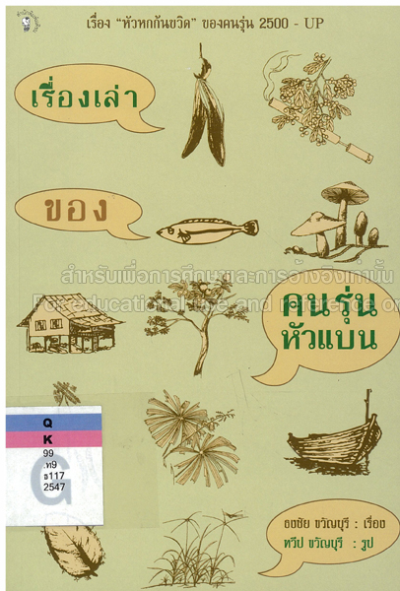

วรรณกรรม

นิราศเมืองแกลง
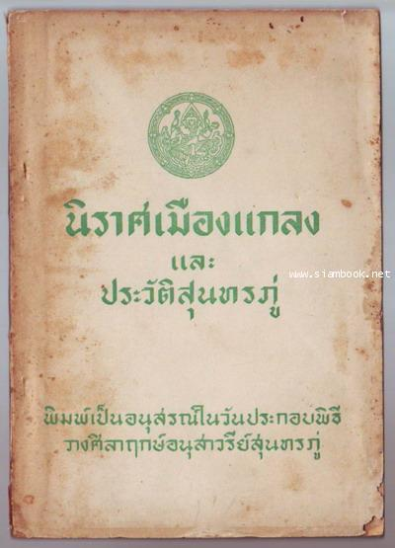
“นิราศเมืองแกลง” เป็นวรรณคดีสำคัญของสุนทรภู่ ที่แต่งขึ้นเมื่อครั้งเดินทางจากกรุงเทพฯ ไปเยี่ยมบิดาที่ถูกเนรเทศอยู่เมืองแกลง จังหวัดระยอง เรื่องนี้สะท้อนทั้งความรัก ความกตัญญู และความโศกเศร้าของผู้เดินทาง ผ่านถ้อยคำกลอนสุภาพที่งดงามและเปี่ยมอารมณ์ สุนทรภู่พรรณนาภูมิประเทศระหว่างทางอย่างละเอียด ตั้งแต่บางกอกลงสู่ชายฝั่งทะเลตะวันออก ทั้งวัดวา บ้านเรือน ป่าเขา และวิถีชีวิตของผู้คนที่พบเห็น
ตลอดการเดินทาง กวีได้บรรจงถ่ายทอดความคิดถึงหญิงคนรัก ความอ่อนโยนในหัวใจ และความทุกข์จากการพลัดพรากอย่างลึกซึ้ง เขาใช้ธรรมชาติเป็นสื่อแทนอารมณ์ เช่น คลื่น ลม ฟ้า เมฆ กลายเป็นภาพสะท้อนความรู้สึกภายในที่ซื่อตรงและจริงใจ ขณะเดียวกันยังแทรกตำนานและความเชื่อของชาวบ้าน เช่น เรื่องนางตะเคียนและภูตผี ทำให้เรื่องราวมีทั้งกลิ่นอายของชีวิตจริงและจินตนาการ
“นิราศเมืองแกลง” จึงมิได้เป็นเพียงบทกลอนเล่าการเดินทาง แต่เป็นบันทึกชีวิตและหัวใจของกวีผู้ยิ่งใหญ่ สะท้อนยุคสมัย วิถีชุมชน และจิตวิญญาณของความเป็นไทยอย่างงดงาม แม้เวลาจะผ่านมากว่าสองศตวรรษ แต่กลอนของสุนทรภู่ยังคงมีชีวิต และยังพาให้ผู้อ่านสัมผัสถึงความงามของภาษา ความลึกซึ้งของความรัก และความอ่อนโยนของจิตใจมนุษย์ไม่เสื่อมคลาย.
อ่านหนังสือที่นี่ นิราศเมืองแกลง

ลมหายใจตะวันออก รากเหง้าของคนระยอง
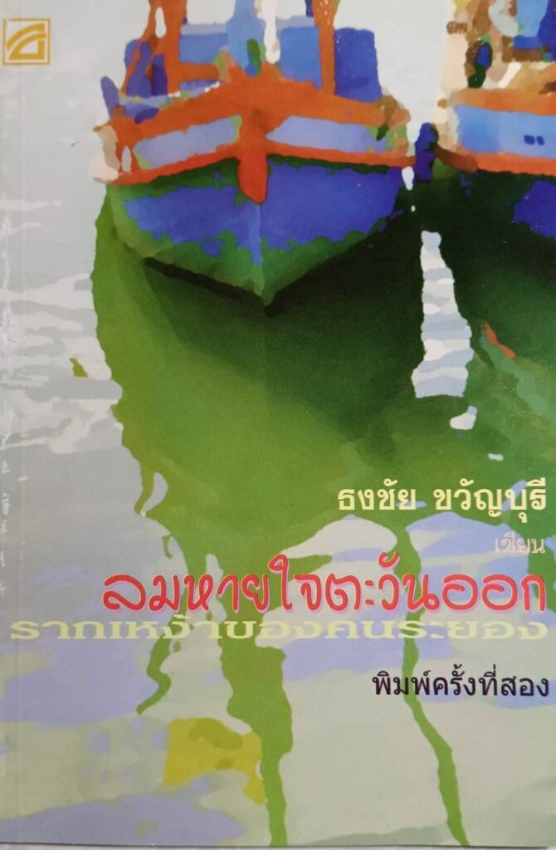
หนังสือเล่มนี้ เขียนโดย ธงชัย ขวัญบุรี ถ่ายทอดมุมมองชีวิตอย่างลึกซึ้ง ผ่านภาษาที่เรียบง่ายแต่เปี่ยมพลัง เขาพาผู้อ่านย้อนกลับไปสัมผัสวิถีชาวบ้าน ความสัมพันธ์ระหว่างคนกับธรรมชาติ และความงดงามของชีวิตที่ไม่ซับซ้อน หนังสือเล่มนี้จึงไม่เพียงเล่าถึงสถานที่หรือเหตุการณ์ แต่ยังสะท้อน “จิตวิญญาณของความเป็นไทย” ที่ค่อย ๆ เลือนหายไปในสังคมปัจจุบัน
ธงชัย ขวัญบุรี ใช้ถ้อยคำอย่างละเมียดละไม ถ่ายทอดความรู้สึกคิดถึงบ้านเกิด และความผูกพันกับผืนดินที่หล่อเลี้ยงผู้คน เขาเชื่อว่าความสุขแท้จริงไม่ใช่สิ่งที่ต้องแสวงหาไกล หากอยู่ในความพอใจและความสมดุลของชีวิตที่เรียบง่าย งานเขียนของเขาเปี่ยมด้วยกลิ่นอายของความอบอุ่น ความซื่อสัตย์ต่อชีวิต และความเคารพต่อธรรมชาติ
หนังสือเล่มนี้จึงเป็นมากกว่างานวรรณกรรม หากเป็นบทเรียนชีวิตที่สะท้อนให้เห็นว่า “ความงามของโลกไม่ได้อยู่ที่ความยิ่งใหญ่ แต่อยู่ในสิ่งเล็ก ๆ ที่เรามองเห็นด้วยหัวใจ” เป็นผลงานที่ชวนให้ผู้อ่านหยุดคิด ทบทวน และกลับมาเข้าใจความหมายของคำว่า “บ้าน” อีกครั้ง.

นิทาน เรื่องเล่า พื้นเมือง

ตาม่องล่าย
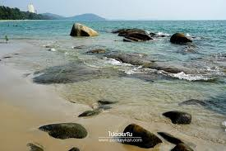
กาลครั้งหนึ่งนานมาแล้ว มีชายชาวพม่าชื่อ ตาม่องล่าย เขามีภรรยาชื่อนางรำพึง และมีลูกสาวแสนสวยชื่อ นางยมโดย เมื่อนางยมโดยโตขึ้น เจ้ากรุงจีนก็มาสู่ขอกับตาม่องล่าย และเขาก็ตอบตกลงทันที โดยไม่บอกภรรยาเลย
แต่แท้จริงแล้วนางยมโดยมีคนรักอยู่แล้ว เขาคือ เจ้าลาย ชายหนุ่มยากจนแต่จิตใจดี เขาก็ไปสู่ขอจากนางรำพึง ซึ่งนางรำพึงก็ตอบตกลงเช่นกัน โดยไม่ได้ปรึกษาตาม่องล่าย
ถึงวันงาน ขบวนขันหมากของเจ้ากรุงจีนกับเจ้าลายมาพบกัน เรื่องทั้งหมดจึงถูกเปิดเผย ความโกรธทำให้ตาม่องล่ายกับนางรำพึงทะเลาะกันใหญ่ พวกเขาขว้างข้าวของต่าง ๆ จนกลายเป็นภูเขาและเกาะน้อยใหญ่หลายแห่ง แต่สิ่งที่น่าสนใจที่สุดคือ…
เมื่อนางรำพึงเสียใจที่ชีวิตครอบครัวแตกแยก นางได้เดินทางหนีออกมา และนั่งเศร้าอยู่ริมหาด ผู้คนจึงเรียกที่นั่นว่า “หาดแม่รำพึง”
หาดแม่รำพึงในจังหวัดระยอง จึงไม่ได้เป็นเพียงชายหาดที่สวยงามเท่านั้น แต่ยังเป็นสถานที่ที่เกี่ยวพันกับตำนานรักและความขัดแย้งของครอบครัวตาม่องล่าย เป็นเรื่องเล่าที่ชาวบ้านถ่ายทอดต่อกันมาหลายชั่วอายุคน
จนถึงทุกวันนี้ เวลาใครได้ไปเที่ยวที่หาดแม่รำพึง ก็ยังมีคนเล่านิทานเรื่องนี้ให้ฟัง เพื่อให้เด็ก ๆ และคนรุ่นใหม่ได้รู้ว่า ชื่อหาดแห่งนี้มาจากเรื่องราวโบราณที่สืบต่อกันมา

เกาะสะเก็ด
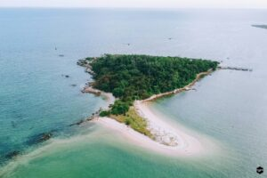
กาลครั้งหนึ่งนานมาแล้ว มีตายายคู่หนึ่งชื่อ ตาเพชร กับ ยายอ้าย ทั้งสองอยู่กินกันมาหลายสิบปี แต่ก็ไม่มีลูกสักที ยายอ้ายเฝ้าฝันว่าอยากมีลูกน้อยไว้เลี้ยงดู วันหนึ่งก็เกิดเรื่องน่าอัศจรรย์ขึ้น เมื่อยายอ้ายตั้งท้อง และไม่นานก็คลอดลูกชายแข็งแรงน่ารัก ตั้งชื่อว่า เจ้าแลง
เจ้าแลงเติบโตขึ้นเรื่อย ๆ แต่สิ่งที่ทำให้ตายายปวดหัวคือ เขากินเก่งมาก! ตอนเด็กกินข้าวมื้อละหนึ่งทะนาน โตขึ้นหน่อยก็กินถึงห้าทะนาน และเมื่อโตก็ยิ่งกินหนัก วันหนึ่งต้องกินถึงสามสัด ตาเพชรกับยายอ้ายเริ่มจนปัญญา เพราะเลี้ยงไม่ไหว
ทั้งคู่จึงคิดอุบายให้เจ้าแลงไปตัดไม้ยางในป่า หวังว่าต้นไม้จะล้มทับเขา แต่เจ้าแลงกลับแข็งแรงเหลือเชื่อ เขาฟันต้นไม้ใหญ่จนสะเก็ดไม้ปลิวว่อนไปทั่วท้องฟ้าเหมือนนกนางนวลเล่นทะเล ไม่นานต้นไม้ยักษ์ก็ล้มลง แต่เจ้าแลงไม่ได้เป็นอะไรเลย แถมยังแบกไม้ยางกลับมาทั้งต้น!
เมื่อถึงบ้าน เขาวางไม้ยักษ์ลงแล้วฟันซ้ำอีกที สะเก็ดไม้ก็กระเด็นปลิวลงไปในทะเลทีละชิ้น ทีละชิ้น สะสมมากขึ้นเรื่อย ๆ จนกลายเป็นกองหินใหญ่กลางน้ำ
กาลเวลาผ่านไป สะเก็ดไม้เหล่านั้นแข็งตัวเป็นหินและผากลางทะเล ผู้คนจึงเรียกที่นั่นว่า “เกาะสะเก็ด” ซึ่งตั้งอยู่หน้าชายฝั่งระยองทางทิศตะวันตก
ทุกครั้งที่ชาวบ้านมองไปยังเกาะสะเก็ด ต่างก็จะเล่าขานเรื่องราวของ เจ้าแลง เด็กชายกินจุผู้แข็งแรง และตายายที่เลี้ยงลูกด้วยความยากลำบาก เป็นตำนานที่สืบต่อกันมาจนถึงปัจจุบัน

บ้านฉาง
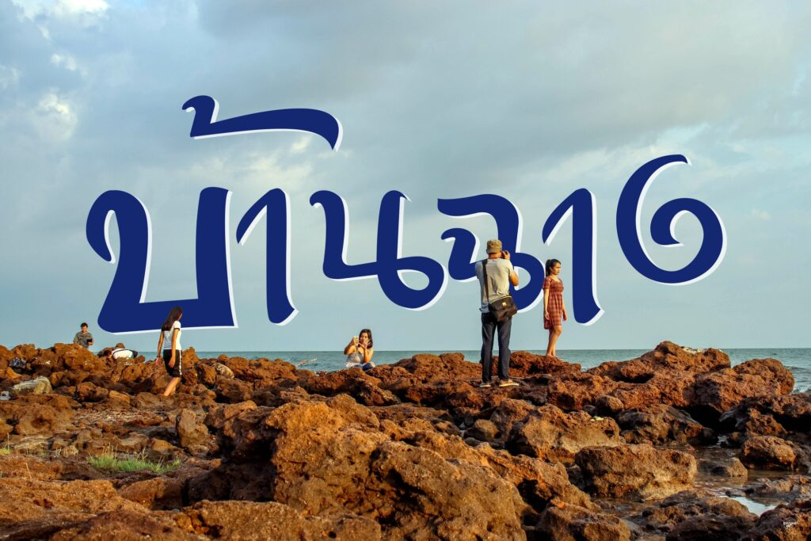
กาลครั้งหนึ่งนานมาแล้ว ริมชายฝั่งทะเลตะวันออก มีหมู่บ้านเล็ก ๆ แห่งหนึ่ง เต็มไปด้วยต้นไม้ชนิดหนึ่งที่ชื่อว่า ต้นฉาง ชาวบ้านจึงพากันตั้งชื่อหมู่บ้านนั้นว่า บ้านฉาง ต่อมาหมู่บ้านนี้ก็ขยายใหญ่ขึ้น จนในที่สุดก็กลายเป็นอำเภอที่ผู้คนรู้จักกันในปัจจุบัน
วันหนึ่งมี ตายายคู่หนึ่ง เดินทางมาถึงบ้านฉาง ทั้งสองอยากเดินทางต่อไปทางทิศเหนือ เพื่อหาที่พักพิงใหม่ เมื่อเดินไปได้สักพัก ยายก็รู้สึกเหนื่อยล้า จึงบอกตาว่า “พักก่อนเถอะตา ข้าเดินไม่ไหวแล้ว” ผู้คนจึงเรียกที่ตรงนั้นว่า บ้านยายล้า แต่กาลเวลาผ่านไป คำก็เพี้ยนกลายเป็น บ้านยายรา
เมื่อพักได้ไม่นาน ยายก็ล้มตัวลงนอนหลับ ส่วนตานั้นยังไม่ง่วง และไม่มีใครให้คุยด้วย จึงเอ่ยปาก กวนยาย อยู่เรื่อย ๆ ตั้งแต่นั้นมาผู้คนจึงเรียกที่แห่งนั้นว่า บ้านตากวน
สองตายายยังคงเดินต่อไปตามชายทะเล จนมาถึงที่หนึ่ง ยายเริ่มรู้สึก ขาชา ก้าวเดินต่อไปไม่ไหว จึงหยุดพักอีกครั้ง ผู้คนจึงตั้งชื่อหมู่บ้านแถบนั้นว่า บ้านกรอกยายชา
และนี่คือที่มาของชื่อหมู่บ้านต่าง ๆ ที่อยู่รอบ ๆ บ้านฉาง แต่ละชื่อก็สะท้อนเรื่องราวของตายายคู่หนึ่งที่เดินทางผ่านไป พร้อมกับฝากร่องรอยเป็นชื่อหมู่บ้านให้ลูกหลานได้เล่าขานต่อมาจนทุกวันนี้

วัดเขาสาป
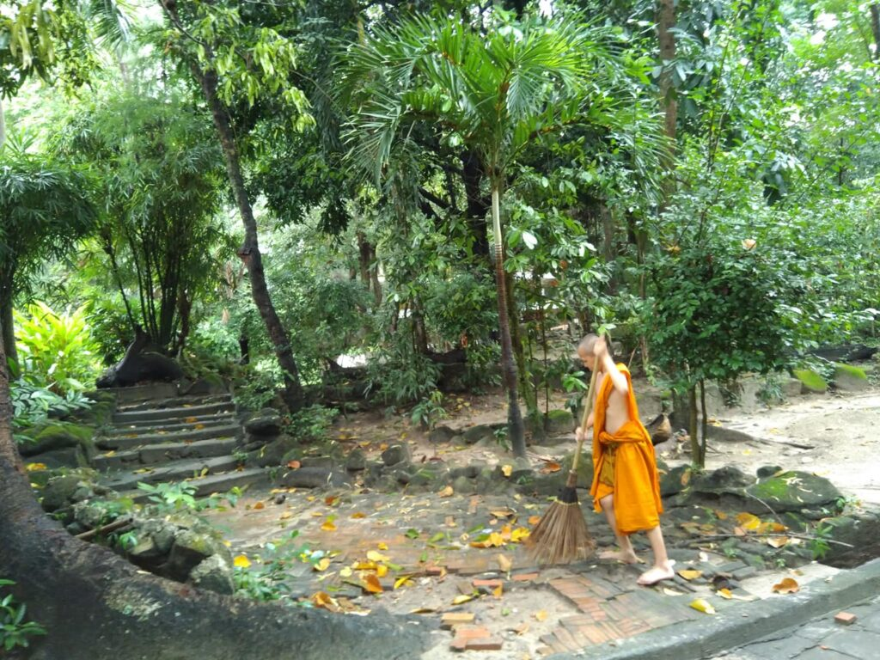
มีเรื่องเล่าสืบต่อกันมาว่า ครั้งนั้นมี ฤาษีรูปหนึ่งได้มานั่งจำศีลทำสมาธิที่ภูเขาเนื้อเนี้ย ซึ่งมีถ้ำอยู่ในถ้ำสว่างมาก ท่านเข้าไปนั่งจำศีล ทำสมาธิเห็นว่าถ้ำสว่างมาก จึงเดินตรวจดูพบว่า ในถ้ามีทองคำกองอยู่เป็นจำนวนมาก จึงได้กล่าวว่าเพราะทองคำดังกล่าวจึงทำให้สว่าง ต่อมาวันหนึ่ง มีชายคนหนึ่งหลงเข้าไปในถ้ำได้ถามว่า ทำไมถ้ำจึงสว่างนัก ท่านก็บอกว่าในถ้ำนั้นมีสมบัติเป็นทองคำอยู่มาก ชายคนนั้นมีความโลภ จึงได้ขโมยของนั้นไปทีละชิ้นทุกวัน ท่านสังเกตเห็นว่าความสว่างในถ้ำลดน้อยลงทุกวัน จึงเดินไปดูกองสมบัติเห็นว่าเหลืออยู่เพียงเล็กน้อย ก็คิดได้ว่าชายคนนั้นต้องเป็นผู้ขโมยไป นึกโกรธจึงลั่นวาจาว่า ถ้าผู้ใดมาขโมยเอาสมบัติไปอีก ขอให้ผู้นั้นออกจากที่นี่ไปไม่ได้ มีทางออกก็ขอให้ไม่มี มีทางเข้าก็ขอให้มองไม่เห็น หลังจากนั้นเมื่อชายคนนั้นเข้ามาขโมยอีก ก็หาทางออกไม่ได้จนตายอยู่ในนั้น ต่อมาเมื่อได้ตั้งวัดขึ้นจึงให้ชื่อว่า วัดเขาสาป

บ้านทับมา
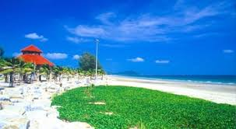
กาลครั้งหนึ่งนานมาแล้ว บริเวณที่ราบกว้างใหญ่แห่งหนึ่ง เป็นทุ่งนาสุดลูกหูลูกตา มีถ้ำอยู่ถ้ำหนึ่ง ซึ่งชาวบ้านเรียกกันว่า “ถ้ำม้า” เพราะในถ้ำนั้นเคยเป็นที่อาศัยของ พาชีม้าสีขาว ผู้วิเศษ
ทุกเช้า ม้าขาวจะออกไปกินน้ำและหากินหญ้าแถบ หนองยายเสน ทำให้ผู้คนแถบนั้นเห็นอยู่เสมอ ต่างก็เชื่อว่าม้าตัวนี้เป็นมงคล คอยคุ้มครองชาวบ้านให้อยู่เย็นเป็นสุข
ภายในถ้ำยังมีสิ่งมหัศจรรย์ยิ่งนัก นั่นคือ ถ้วยโถโอชามจำนวนมาก ที่ไม่รู้ว่ามาจากไหน แต่ก็มีไว้เพื่อให้ชาวบ้านหยิบยืมไปใช้ในงานบุญ งานแต่ง หรือพิธีกรรมต่าง ๆ ทุกครั้งที่ชาวบ้านนำไปใช้แล้วนำกลับคืน ของก็จะกลับมาจัดเรียงเป็นระเบียบเสมอ
แต่แล้ววันหนึ่ง ก็เกิดเหตุไม่คาดคิดขึ้น… มีคนบางกลุ่มเกิดความโลภ ยืมของไปใช้แล้วไม่ยอมส่งคืน เมื่อถ้วยโถหายไปทีละอย่าง พลังศักดิ์สิทธิ์ของถ้ำก็ค่อย ๆ เลือนหาย จนในที่สุด ถ้ำก็ปิดตาย ม้าขาวก็หายสาบสูญไป
ชาวบ้านเล่าต่อกันมาว่า บางคืนยังคงได้ยินเสียงปี่พาทย์บรรเลงลอยออกมาจากถ้ำร้าง คล้ายเป็นร่องรอยของงานบุญเก่าก่อน แต่กาลเวลาผ่านไป เสียงนั้นก็ค่อย ๆ เลือนหาย จนปัจจุบันไม่มีใครได้ยินอีกแล้ว
เมื่อถึงคราวที่ทางราชการตั้งตำบลขึ้น จึงนำเรื่องเล่าถ้ำม้าแห่งนี้มาตั้งชื่อว่า ตำบลถ้ำม้า แต่เมื่อกาลเวลาผ่านไป การเรียกขานเพี้ยนเสียงจนกลายมาเป็น “ตำบลทับมา” อย่างที่รู้จักกันในวันนี้
แม้ปัจจุบันถ้ำม้าจะเหลือเพียงตำนาน แต่ชื่อเสียงยังถูกบันทึกใน นิราศเมืองแกลง ของสุนทรภู่ กวีเอกสมัยรัตนโกสินทร์ ที่กล่าวถึง “บ้านทับม้า” เอาไว้ เป็นหลักฐานว่าสถานที่แห่งนี้มีตัวตนและเรื่องเล่าอันน่าภาคภูมิ

ตำนานเขาตะเภาคว่ำ
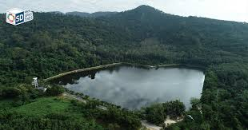
ในอดีตกาลมีเมืองหนึ่งที่เจริญรุ่งเรืองมาก แต่ไม่ได้บอกว่า ณ ที่แห่งใดและไม่รู้ว่าชื่อเมืองอะไร ต่อมาเกิดความวิบัติห่าลง (อหิวาตกโรค) อันเนื่องจากฝนแล้ง เกิดข้าวยากหมากแพง ผู้คนใจคออำมหิตโหดร้ายไม่มีศีลไม่มีสัตย์ คนดีถูกเหยียบย่ำ คนชั่วเฟื่องฟูขึ้นครองเมือง บรรดาสมณพราหมณ์ออกไปอยู่ป่า พวกคนต่ำช้าขับไล่บรรดานักปราชญ์ผู้ทรงคุณธรรม
ต่อมาได้เกิดฝนตกหนักจนเมืองล่ม บรรดาคนชั่วไม่สามารถหนีน้ำได้ แต่บรรดาคนดีมีศีลธรรมสามารถปีนเขาหนีน้ำท่วมได้ แล้วได้ร่วมมือร่วมใจกันต่อเรือสำเภา ลอยเหนือน้ำที่ท่วมสูงขึ้น จนมิดยอดเขารอดตายมาได้
จากนั้นได้เกิดฝนโบกขรพรรษเป็นที่น่าอัศจรรย์ตกลงมาในเรือเป็นเพชรนิลจินดา ผู้ใดหวังได้สิ่งใดก็ได้ดังหวัง ทุกคนในเรืออิ่มทิพย์อยู่เป็นสุขบนเรือโดยปลอดภัย เรือลอยมาพบสองตายายอยู่ที่ชายเกาะจึงช่วยเหลือให้ขึ้นมาในเรือ โดยให้ตั้งสัจจะประจำใจไว้ก่อน
ต่อมาสองตายายได้ล่วงละเมิดข้อมุสา อันเป็นนิสัยติดตัวโดยที่ไม่ได้เจตนาคือ พอยายด่า ตาก็ด่าตอบ ทันใดนั้นก็เกิดภัยภิบัติเรือลำนั้นได้สลัดยายกระเด็นออกไป แล้วสำเภาก็คว่ำจมลงกลางน้ำวน แต่ว่าคนในเรือไม่ตาย เกิดเป็นเขายายด่าต่อมาเพี้ยนเป็นเขายายดา ส่วนตาเห็นเมียหายไปก็ไปหาช้าง เป็นเขาช้าง แล้วไปหาหวายเพื่อจะนำไปฉุดเกิดเป็น เขาหวาย เมื่อเข้าเทียบท่าเพื่อฉุดเรือแต่ฉุดไม่ไหวกลายเป็น เขาท่าฉุด เขายายดานั้นจะมองเห็นเป็นรูปเรือสำเภาคว่ำอยู่กลางป่า ส่วนตานั้นกลายเป็นหลวงเตี่ยคอยพิทักษ์รักษาป่า โดยสถิตอยู่ตามภูเขาทั่วไป

